实验 0：环境与仓库骨架
0.1 安装检查
在终端执行：
bash
java -version
docker --version
docker compose version
git --version
要求：
- JDK 21
- Docker Desktop 正在运行
- Docker Compose v2
- Postman 已安装
- VS Code 或 IntelliJ

0.2 创建 GitHub 仓库
创建一个仓库，例如 shopstream，把老师 Fadi-97 加为成员。
本地目录：

shopstream/
├── docker-compose.yml
├── README.md
├── docs/
│ └── design.md
├── postman/
│ └── ShopStream.postman_collection.json
├── config-repo/
├── discovery-server/
├── config-server/
├── api-gateway/
├── product-service/
├── order-service/
├── cart-service/
├── search-service/
└── notification-service/

用 VS Code 的 Spring Initializr 插件来创建服务，是最规范、最省事的方法。
实验路径：F:\Final Project\ShopStream
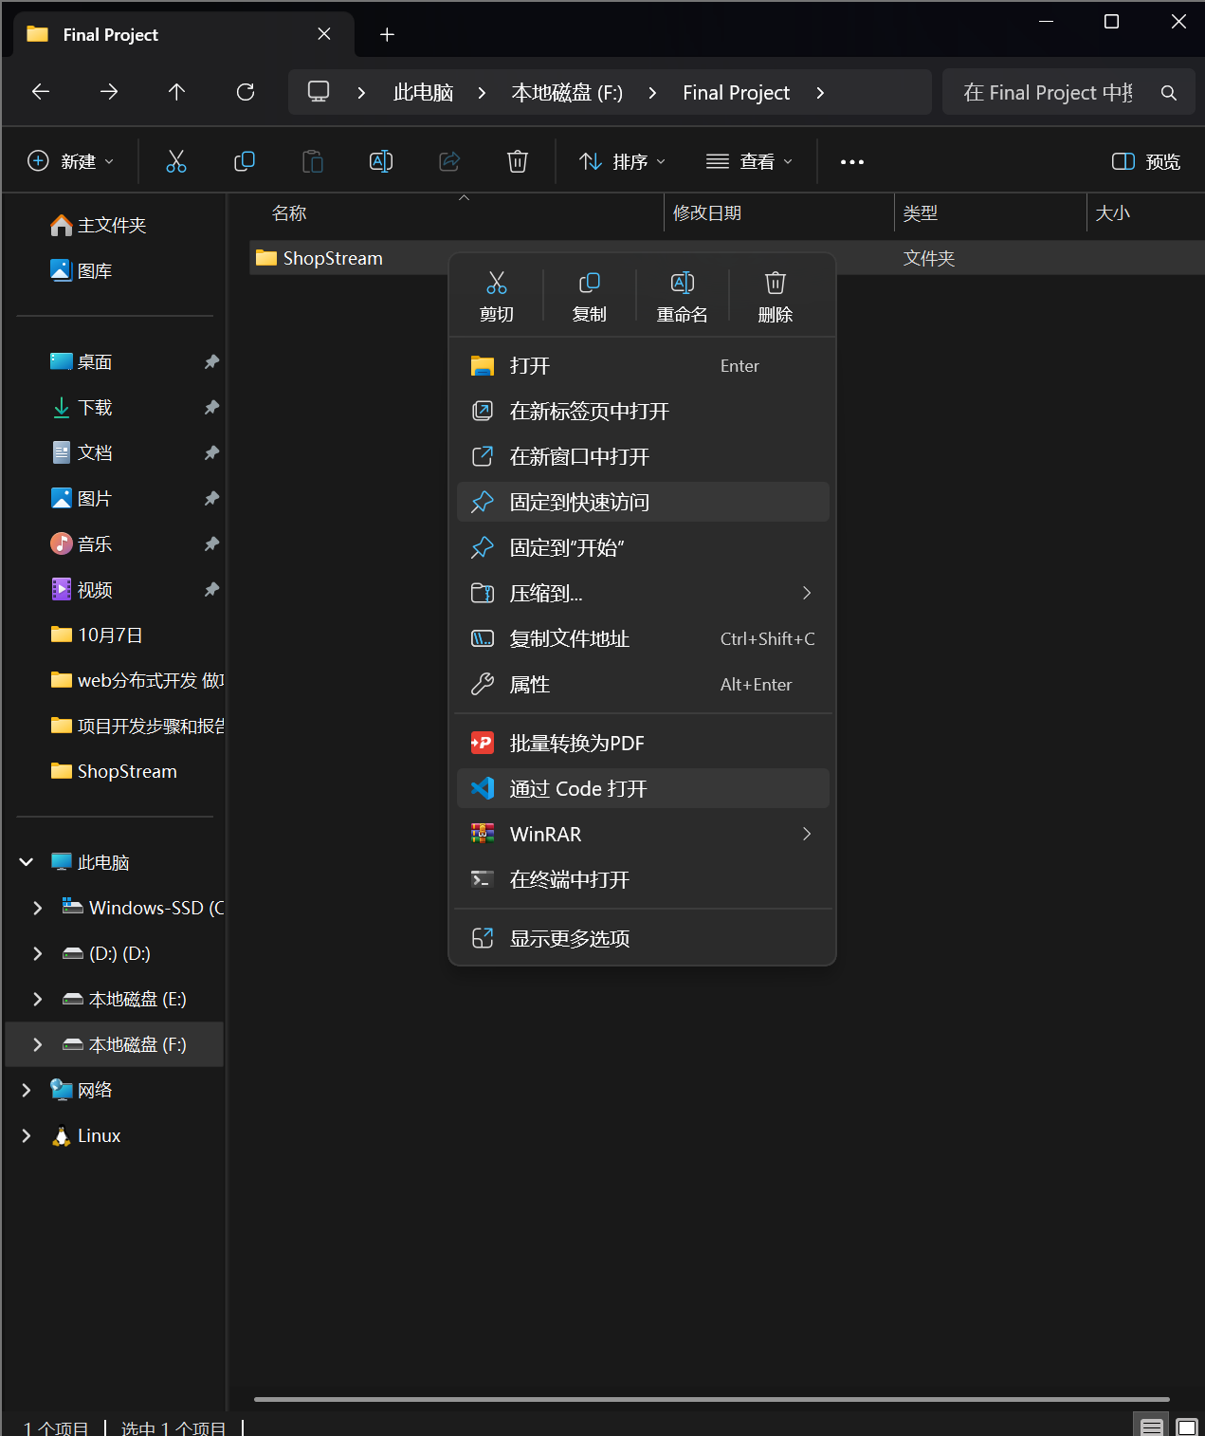

🛠️ 第 1 步：准备工作
- 用 VS Code 打开 F:\Final Project\ShopStream 文件夹。
- 按 Ctrl + Shift + P 打开命令面板。
- 输入 Spring Initializr: Create a Maven Project 并回车。
按照提示依次输入以下内容（直接照抄，注意大小写和标点）：
- Specify Spring Boot version：选择 3.3.x 或 3.4.x（选择带有 (Stable) 的最新版本，不要选 4.x 的 SNAPSHOT 或 M1 测试版）。
- Specify project language：选 Java。
- Input Group Id：输入 hu.unimiskolc.shopstream（注意全小写）。
- Input Artifact Id：输入 product-service。
- Specify Spring Boot version（如果再次提示）：默认回车。
- Input Package Name：输入 hu.unimiskolc.shopstream.product（注意这跟实验手册里的包名一致）。
- Specify packaging type：选 Jar。
- Specify Java version：选 21。
- Choose dependencies：这里最关键！在搜索框里依次搜索并勾选：
  - 搜 Spring Web 勾选
  - 搜 Spring Data JPA 勾选
  - 搜 MySQL Driver 勾选
  - 搜 Validation 勾选
(选好后按回车 Enter 继续)

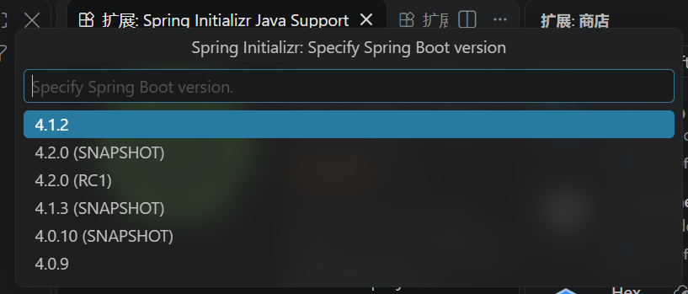
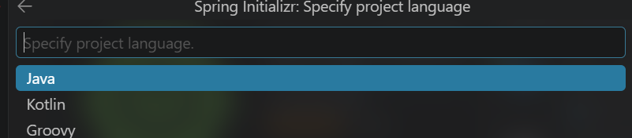
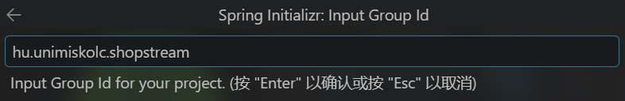
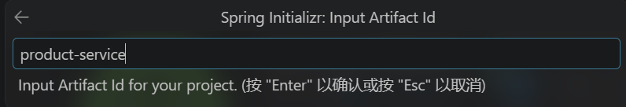
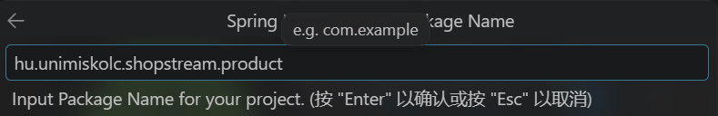
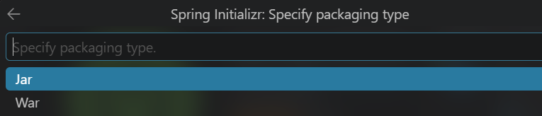
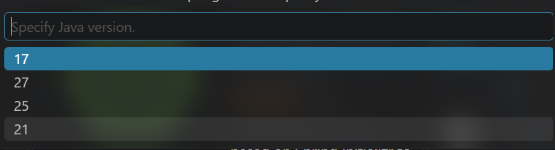
- 选依赖（关键）：
在搜索框里依次搜并选中：Spring Web、Spring Data JPA、MySQL Driver、Validation。
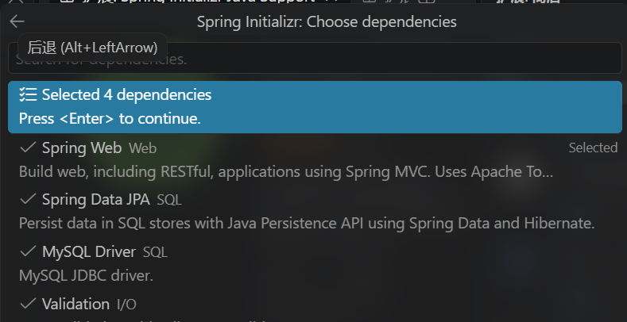
- 保存路径：一定要选 F:\Final Project\ShopStream（不要选到里面的子文件夹）。
- 生成后检查（非常重要）：
生成成功后，在左侧资源管理器里展开 src/main/java/hu/unimiskolc/shopstream/
- 看看里面的文件夹名字是不是叫 product。如果是 product_service，立马右键重命名（Rename）改成 product。
文件夹不需要命名：直接点击 Generate into this folder
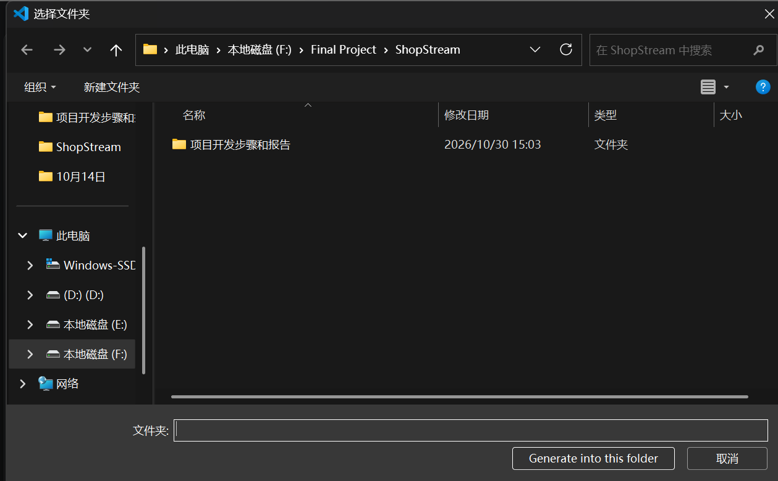
创建的路径如下：
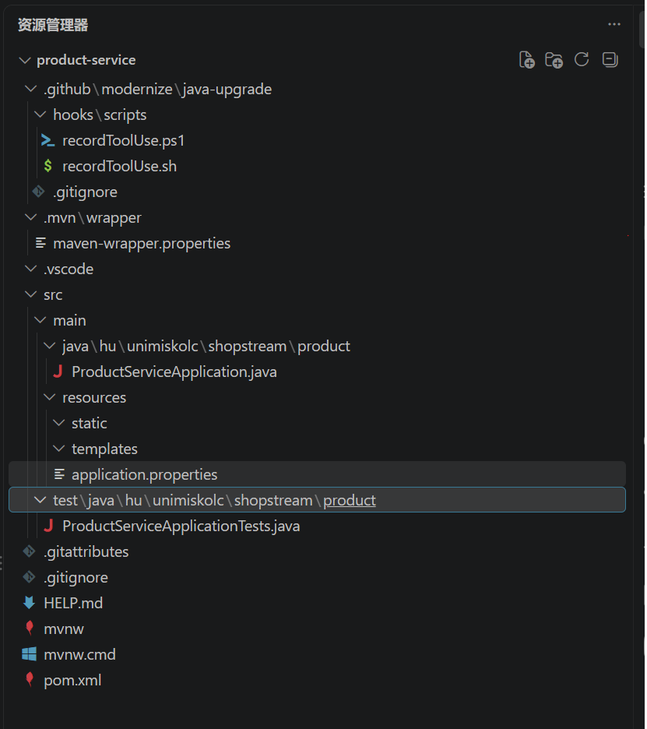
将创建的项目目录上传到GitHub仓库 确保老师可以收到：
首先先要复制GitHub上的地址，确保上传的位置正确：
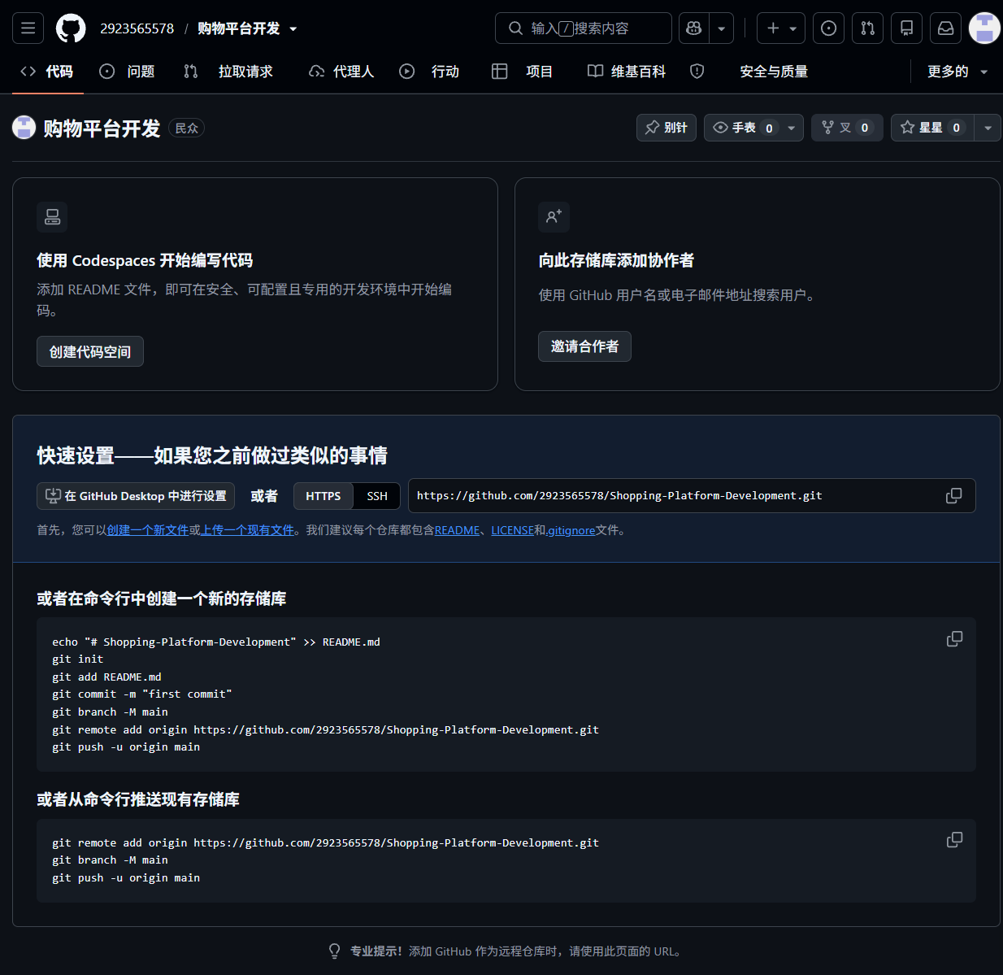
https://github.com/2923565578/Shopping-Platform-Development.git

在VScode上使用快捷键 Ctrl + ~ 调出命令提示符；输入下列命令上传到GitHubf库中。
提交：

在 VS Code 的终端里，输入 cd ../.. 并回车；然后在输入：cd ShopStream

确保你的终端提示符变成了：F:\Final Project\ShopStream>（一定要在这里！）

git init
git add .
git commit -m "chore: initial repository skeleton"
git remote add origin https://github.com/2923565578/Shopping-Platform-Development.git
git push -u origin main

